10 Απριλίου, 2024

ΔΕΛΤΙΟ ΤΥΠΟΥ

ΑΔΕΙΕΣ ΟΙΚΟΔΟΜΗΣ: ΙΑΝΟΥΑΡΙΟΣ 2024

Μείωση τόσο στο Εμβαδόν (2,4%) όσο και στην Αξία (8,3%)

Η Στατιστική Υπηρεσία ανακοινώνει ότι ο αριθμός των αδειών οικοδομής που εκδόθηκαν από τις δημοτικές αρχές και τις επαρχιακές διοικήσεις κατά τον Ιανουάριο 2024 ανήλθε στις 587. Η συνολική αξία των αδειών αυτών έφθασε τα €221,3 εκατομμύρια και το συνολικό εμβαδόν τις 198,2 χιλιάδες τετραγωνικά μέτρα. Με τις άδειες αυτές προβλέπεται να ανεγερθούν 834 οικιστικές μονάδες.

Σε σύγκριση με τον αντίστοιχο μήνα του προηγούμενου έτους, ο αριθμός των αδειών οικοδομής που εκδόθηκαν μειώθηκε κατά 0,5%. Η συνολική αξία των αδειών αυτών μειώθηκε κατά 8,3% και το συνολικό εμβαδόν κατά 2,4%. Ο αριθμός των οικιστικών μονάδων παρουσίασε μείωση της τάξης του 11,1%.

Οι άδειες οικοδομής συνιστούν σημαντική ένδειξη για τη μελλοντική δραστηριότητα στον κατασκευαστικό τομέα.

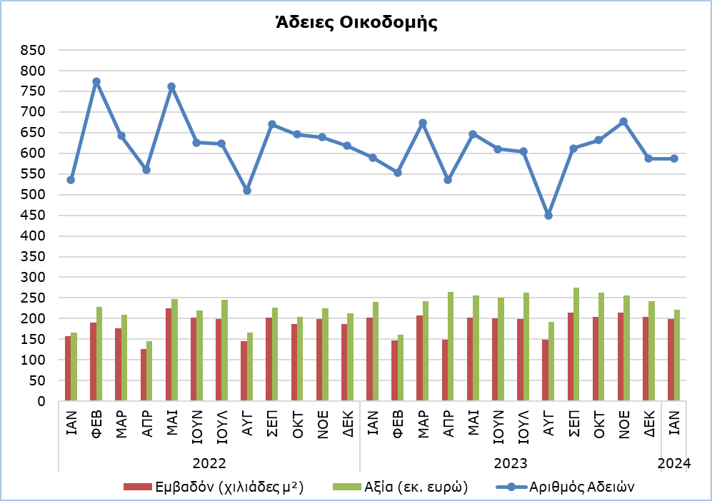

Πίνακας 1
Κατηγορία Έργου | Αριθμός Αδειών |  |  |  | Ποσοστιαία Μεταβολή (%)
 | Ιαν 2024 | Ιαν  2023 | Ιαν-Δεκ 2023 |  | Ιαν 2024/ Ιαν 2023
Οικιστικά Κτίρια | 398 | 412 | 4.923 |  | -3,4
Μη Οικιστικά Κτίρια | 94 | 95 | 1.048 |  | -1,1
Έργα Πολιτικού Μηχανικού | 36 | 27 | 403 |  | 33,3
Διαίρεση Οικοπέδων | 39 | 40 | 572 |  | -2,5
Κατασκευή Δρόμων | 20 | 16 | 224 |  | 25,0
Σύνολο | 587 | 590 | 7.170 |  | -0,5

Πίνακας 2
Κατηγορία Έργου | Εμβαδόν (μ²) |  |  |  | Ποσοστιαία Μεταβολή (%)
 | Ιαν 2024 | Ιαν  2023 | Ιαν-Δεκ 2023 |  | Ιαν 2024/ Ιαν 2023
Οικιστικά Κτίρια | 146.782 | 176.178 | 1.954.518 |  | -16,7
Μη Οικιστικά Κτίρια | 51.072 | 26.591 | 331.378 |  | 92,1
Έργα Πολιτικού Μηχανικού | 344 | 294 | 8.970 |  | 17,0
Σύνολο | 198.198 | 203.063 | 2.294.866 |  | -2,4

Πίνακας 3
Κατηγορία Έργου | Αξία (€000’ς) |  |  |  | Ποσοστιαία Μεταβολή (%)
 | Ιαν 2024 | Ιαν  2023 | Ιαν-Δεκ 2023 |  | Ιαν 2024/ Ιαν 2023
Οικιστικά Κτίρια | 166.451 | 197.289 | 2.347.094 |  | -15,6
Μη Οικιστικά Κτίρια | 47.997 | 36.172 | 386.449 |  | 32,7
Έργα Πολιτικού Μηχανικού | 1.920 | 3.970 | 106.370 |  | -51,6
Διαίρεση Οικοπέδων | 3.330 | 2.754 | 48.962 |  | 20,9
Κατασκευή Δρόμων | 1.589 | 1.082 | 17.344 |  | 46,9
Σύνολο | 221.287 | 241.267 | 2.906.219 |  | -8,3

Πίνακας 4
Οικιστικά Κτίρια | Αριθμός Οικιστικών Μονάδων |  |  |  | Ποσοστιαία Μεταβολή (%)
 | Ιαν 2024 | Ιαν  2023 | Ιαν-Δεκ 2023 |  | Ιαν 2024/ Ιαν 2023
Μονοκατοικίες | 237 | 216 | 2.904 |  | 9,7
Διπλοκατοικίες | 97 | 60 | 867 |  | 61,7
Οικιστικές πολυκατοικίες | 491 | 620 | 6.903 |  | -20,8
Μικτές πολυκατοικίες | 9 | 42 | 367 |  | -78,6
Σύνολο | 834 | 938 | 11.041 |  | -11,1

ΜΕΘΟΔΟΛΟΓΙΚΕΣ ΠΛΗΡΟΦΟΡΙΕΣ

Σκοπός και κάλυψη

Σκοπός είναι η συλλογή βασικών στοιχείων που αφορούν οικιστικά και μη οικιστικά κτίρια καθώς και άλλες οικοδομικές δραστηριότητες όπως έργα πολιτικού μηχανικού, διαίρεση οικοπέδων και κατασκευή δρόμων, ανά επαρχία (αστικές και αγροτικές περιοχές). Για κάθε κατηγορία έργου καταρτίζονται πληροφορίες που αφορούν τον αριθμό των αδειών που εκδόθηκαν, το εμβαδόν και την αξία του έργου και τον αριθμό οικιστικών μονάδων που προβλέπεται ν’ ανεγερθούν.

Καλύπτονται όλες οι άδειες οικοδομής που εκδίδονται από τις αρχές τοπικής διοίκησης, δηλαδή τα δημαρχεία, τις επαρχιακές διοικήσεις του Υπουργείου Εσωτερικών και το Κοινοτικό Συμβούλιο Αγίου Τύχωνα.

Συλλογή στοιχείων

Η Στατιστική Υπηρεσία λαμβάνει σε μηνιαία βάση από όλες τις αρχές τοπικής διοίκησης αντίγραφα όλων των εντύπων αδειών οικοδομής που εξέδωσαν. Οι πληροφορίες που περιέχονται στα έντυπα κωδικοποιούνται κατάλληλα από τη Στατιστική Υπηρεσία ώστε να παραχθούν οι στατιστικές. Για την κατηγοριοποίηση των διάφορων οικοδομικών έργων χρησιμοποιείται η Ταξινόμηση των Κατασκευών (CC) της ΕΕ.

Για περισσότερες πληροφορίες:
Πύλη Στατιστικής Υπηρεσίας, υπόθεμα Κατασκευές
CYSTAT-DB (Βάση Δεδομένων)
Προκαθορισμένοι Πίνακες (Excel)

Οι Προκαθορισμένοι Πίνακες σε μορφή Excel περιλαμβάνουν στοιχεία μέχρι και τον Δεκέμβριο 2022. Για τον Ιανουάριο 2023 και μετέπειτα, η ενημέρωση γίνεται μόνο στη Βάση Δεδομένων CYSTAT-DB.

Επικοινωνία
Αχιλλέας Μουστάκας: Τηλ.: 22602156, Ηλ. Ταχ.: amoustakas@cystat.mof.gov.cy

